Příběh sv. Tarsicia
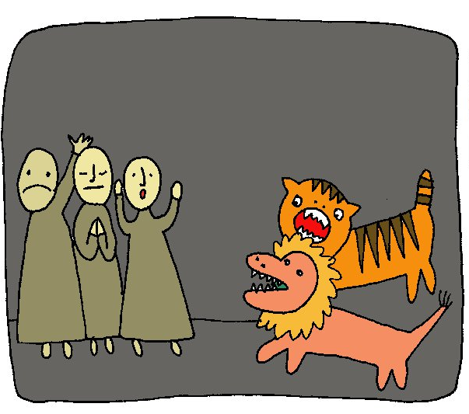
Křesťanství se šířilo z Palestiny do všech světových stran. Dorazilo také do Říma, tehdejšího hlavního města obrovské římské říše. I tam hodně lidí přijímalo Kristovo evangelium, ale především vládnoucí třída křesťanství odmítla. Tito lidé začali spolu s císařem křesťany pronásledovat. Zatýkali je a posílali na smrt.
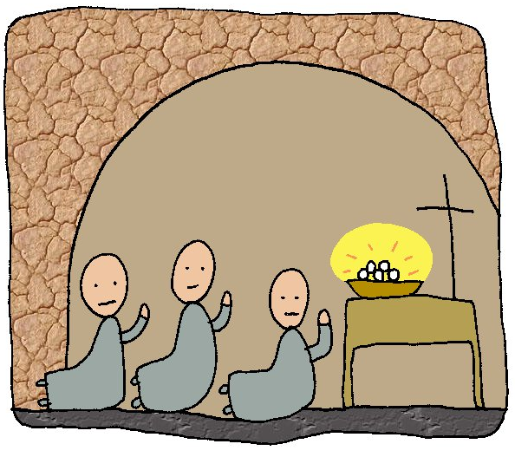
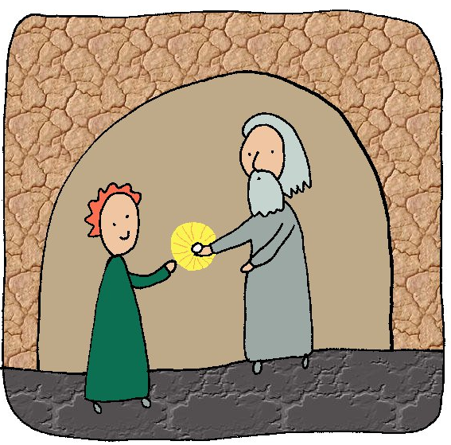
Křesťané se však nenechali zastrašit. Scházeli se v podzemních pohřebištích (katakombách) a tam slavili mši svatou. Jednoho dne na konci bohoslužby ohlásil kněz, že uvěznění křesťané budou předhozeni divoké zvěři, proto je třeba jim donést svaté přijímání.
Hlásí se dvanáctiletý chlapec: „Otče, nechej mě nést Ježíše!“
„Jsi ještě příliš malý, Tarsicie.“
„U dítěte Ježíše nikdo hledat nebude. Nevydal bych ho pohanům, i kdyby mě chtěli zabít!“
Kněz přemýšlí a nakonec uznává, že svátostný Ježíš bude u chlapce v největším bezpečí. Zavěšuje mu na krk pouzdro, ve kterém jsou svaté hostie. Tarsicius je objímá pravou rukou a za svítání opouští bezpečné katakomby.
Spěchá ulicemi Říma a v duchu se modlí k Pánu Ježíši. Tu ho někdo chytá za rameno.
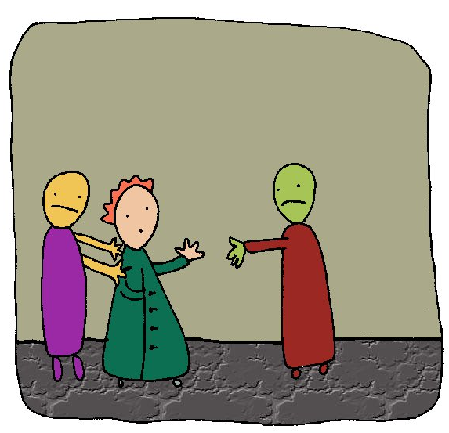
„Hej, Tarsicie, co je s tebou? Už jsem na tebe třikrát volal. Ty snad spíš s otevřenýma očima.“
„Co po mně chceš, Claudie?“ odpovídá Tarsicius nevrle.
„Pojď si s námi hrát.“
„Teď nemohu, mám důležité poslání, spěchám.“
„Copak to je? Co skrýváš pod kabátem?“
Tarsicius neodpovídá, jenom ještě pevněji přitiskne Kristovo tělo na svou hruď.
„Je to zloděj!“ volá jeden ze srocujících se kluků.
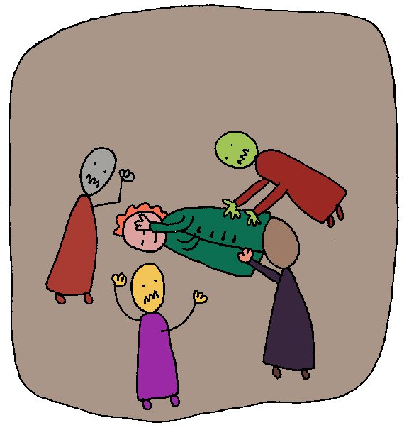
„Nežvaň, Tarsicius nekrade!“ zlobí se Claudius, ale zároveň křičí: „Sem s tím! Co tam neseš?“
„Neukáži a nedám,“ odpovídá pevně Tarsicius a chce už jít.
Ale vzápětí na něho doráží horda kluků. Strhávají ho na zem, šlapou po něm, tlučou ho klacky a holemi. Tarsicius se však nevzdává, křečovitě svírá burzu s Kristovým tělem. Přicházejí dospělí a ptají se, co se tu děje.
„Blázni, víte, co má u sebe?“ křičí nějaký dospělý muž. „Nese svého Boha!“
„Křesťan, křesťan!“ křičí deset, dvacet hlasů.
Pohané chtějí vidět, co má u sebe, i kdyby ho měli zabít. Císař zabíjí křesťany po tisících a zde je pouze jeden. Ze všech stran na něho dopadají rány. Dostává údery do hlavy i ostatních částí těla. Sténá bolestí, ale nepovoluje. Houfem mučitelů si razí cestu římský důstojník, a když spatří bezbranného a ztýraného chlapce na zemi, tak křičí: „Nestydíte se bít bezbranné dítě?“
„Je to křesťan, „ hájí se jeden z okolo stojících.
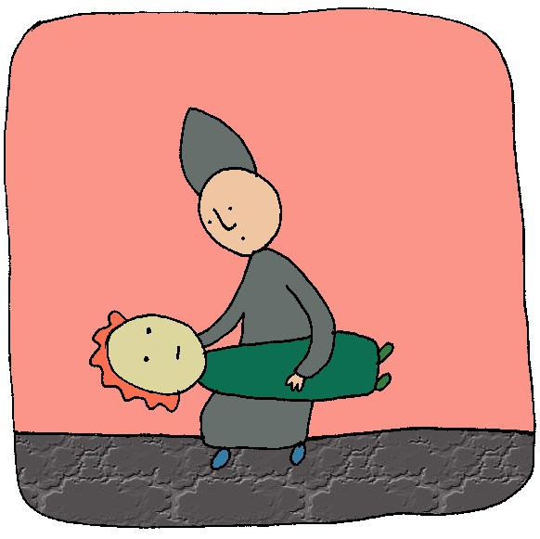
„Kdo na něho vztáhne ruku, toho srazím k zemi!“ křičí důstojník.
Urostlého vojáka se každý bojí, jeden po druhém se vytrácejí. Důstojník se sklání k chlapci.
„Tarsicius,“ zašeptá.
Sám je křesťan a zná tohoto malého nositele Boha. Chlapec otevírá ještě jednou oči, dívá se na důstojníka a s námahou vydechne: „Nedal jsem ho.“
Opatrně podebírá důstojník chlapce a pak ho nese v náručí do domu jednoho křesťana. Teprve tam na lůžku uvolňuje chlapec sevření pouzdra a důstojník je bere k sobě.
Šeptá: „Tarsicie, máš nějaké přání?“
Mladý hrdina přikyvuje, ale nedokáže vyslovit to, po čem touží. Jeho oči však vyjadřují touhu jeho srdce. Důstojník mu rozumí. Rozevírá pouzdro a vytahuje z něj Ježíšovo tělo. V úplném tichu říká: „Tělo našeho Pána Ježíše Krista ať uchová tvou duši k věčnému životu.“
„Amen,“ pohybuje chlapec rty a pak přijímá svatou hostii.
Život v Tarsiciově těle vyhasíná, ale přesto se v očích mučedníka zablýskne radost. Chlapce naplňuje nekonečné štěstí. Objímá ho Boží láska. Ježíš převádí duši svého mučedníka k sobě do nebe. Žena zatlačuje zemřelému oči. Důstojník však kleká k mrtvému chlapci a modlí se: „Svatý mučedníku Tarsicie, oroduj za nás!“

Josef Janšta, Ministrantská knížka, průvodce ministrantskou službou podle zásad hnutí "Pueri Domini", Matice cyrilometodějská, Olomouc, 2000.

Převzato z www.ministrant.chytrak.cz, ilustrace Marta Michálková.

